Приложение 4

к постановлению

администрации района

от 17.02.2020 № 116

12. Муниципальное бюджетное учреждение спортивной подготовки «Спортивная школа - хоккей» имени Алексея Черепанова, г.Барнаул, ул.Юрина, 255

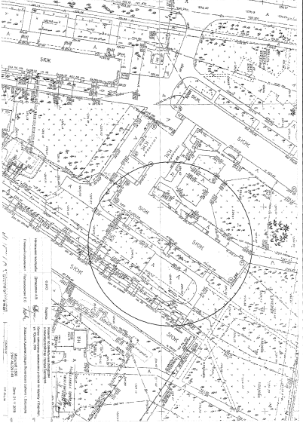

13. Муниципальное бюджетное учреждение спортивной подготовки «Спортивная школа №9», г.Барнаул, ул.Георгия Исакова, 168

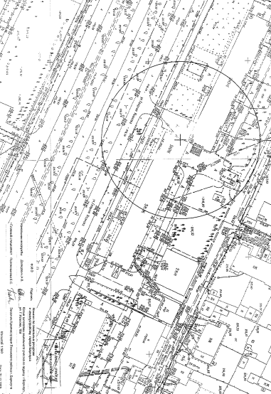

14. Муниципальное бюджетное учреждение спортивной подготовки «Спортивная школа олимпийского резерва №3», г.Барнаул, ул.Юрина, 210

